

**МБДОУ «ДЕТСКИЙ САД «СОЛНЫШКО» ОБЩЕРАЗВИВАЮЩЕГО ВИДА С.Н-КАЗАНИЩЕ**

**АНАЛИТИЧЕСКАЯ СПРАВКА**

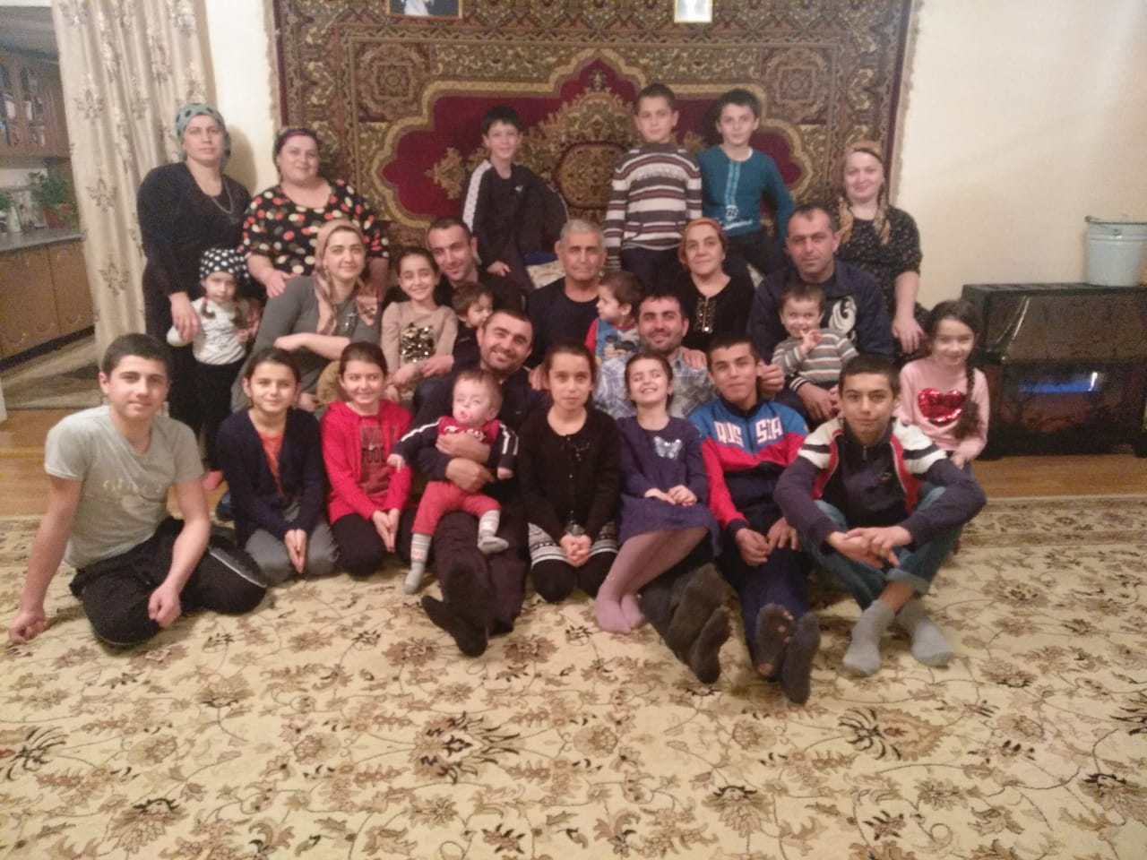

**АНАЛИТИЧЕСКАЯ СПРАВКА**

Родина, Отчизна, Отечество. Эти слова мы произносим с гордостью и пишем их с большой буквы. Спроси у друзей и родных, что такое Родина, и ты получишь разные ответы. Одни скажут, что Родина - место, где родился, вторые скажут, что это родной дом, где сделал первый шаг и сказал первое слово. Третьи скажут, что Родина начинается с близких нам людей - мамы и папы, братьев и сестёр, родственников и друзей. Для многих Родина берёт начало с отчего дома. Отчий дом значит отцовский. Это слово от того же корня, что и слово «Отечество». Они близки и по значению: Отечество – земля наших отцов, отчий дом - дом нашего отца. Каким бы ни был наш дом, где бы он не находился, он всегда будет нам дорог и близок.

Ни одно дерево не может вырасти красивым и крепким, не опираясь при этом на свои величавые корни. Так и человек не может стать достойным сыном, дочерью своего отечества, не зная родословной своей семьи.

В данной исследовательской работе я хочу рассказать о родословной моей семьи. Я выбрала эту тему, так как актуальность её очевидна. Незнание своей родословной – это неуважение к своим корням. Ещё А.С.Пушкин писал: ***«Неуважение к предкам есть первый признак безнравственности».***

У меня есть большой интерес к собственным корням, к истории своей семьи. Каждому интересно узнать, кто он и откуда, что представляли собой его предки, как жили, чем занимались.

Моя работа не может претендовать на какие-то глобальные исторические открытия. В первую очередь, я хотела понять мир моих предков.

**Цель работы** - изучить родословную моей семьи «Миятлиевых»

**Задачи работы:**

1. Составить генеалогическое древо семьи.
2. Выяснить происхождение фамилий моей родословной.
3. Выяснить происхождение имён моей родословной.
4. Собрать исторический материал о моих предках.

**Предмет исследования:** изучение истории семьи Миятлиевых и Гаджимурзаевых.

**Объекты исследования**:

1. Воспоминания и рассказы дедов о жизни.
2. Фотографии, документы, письма.

**Методы исследования:**

* Опрос родственников.
* Изучение семейных архивов, документов, фотографий и интересных эпизодов из жизни представителей моего рода.
* Анкетирование.
* Сравнительно-сопоставительный анализ полученной информации.

**Гипотеза** – знать корни своей семьи, значит уважать и чтить своих предков.

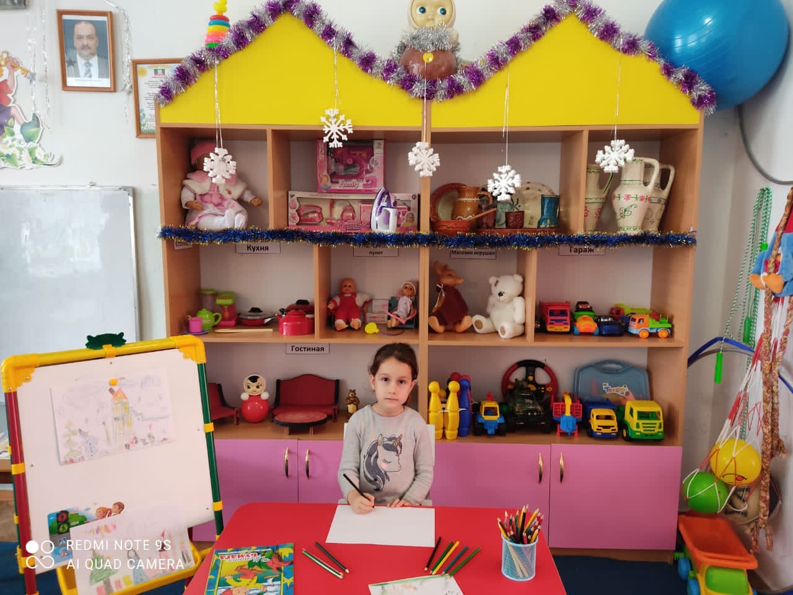

**1. ГЕНЕАЛОГИЧЕСКОЕ ДРЕВО**

Генеалогия – специальная или вспомогательная историческая дисциплина, занимающаяся изучением и составлением родословных, выяснением происхождения отдельных родов, семей и лиц, выявлением их родственных связей в тесном единстве с установлением основных биографических фактов и данных о деятельности, социальном статусе и собственности.

Возникла генеалогия из практических потребностей правящих классов, нуждающихся в закреплении своих родственных отношений по целому ряду причин. Знание родословия потребовалось для определения места лица на лестнице социальной иерархии. Оно было также необходимо для наследственного права, причём не только в области наследования имущества, но и власти (династическое право). В области архивного дела генеалогия также открывает большие возможности для розыска новых документов, хранящихся у населения. В этом случае речь идёт об установлении ныне живущих потомков известных деятелей прошлого и людей из их окружения.

Родословная, или, как говорили раньше, родословие, - это последовательный перечень поколений людей твоего рода.

В прошлом генеалогии родословные были достоянием только привилегированной горстки аристократов. А всей массе простого народа «предков не полагалось». Но как раз именно миллионы людей вправе гордиться своими предками, трудом которых создано богатство Родины.

Многие народы считают святой обязанностью знать свою родословную, как минимум, до пятого колена.

Я решила провести анкетирование в своей подготовительной группе МБДОУ «Детский сад «Солнышко» общеразвивающего вида.

***РЕЗУЛЬТАТЫ ДАННОГО ОПРОСА ВЫ ВИДИТЕ НИЖЕ***

***1. Знаком ли ты с историей своей семьи?***

***2. Кто тебе её рассказал?***

***3. Есть ли в вашей семье «Генеалогическое древо»?***

Проанализировав результаты анкетирования, мы можем сделать вывод, что в большинстве случаев дети знакомы с историей своей семьи в первую очередь от бабушек и дедушек, потом уже от своих родителей. Но родословную своей семьи практически имеют единицы.

Мы плохо знаем свои корни. Это наша беда. Ведь фамильная гордость, интерес к истокам собственной родословной – это ветви одного дерева. Нельзя жить, не зная родства, нельзя изучать историю Родины в отрыве от истории родного края. Ведь изучая историю своей семьи, каждый знакомится, таким образом, с историей своей страны.

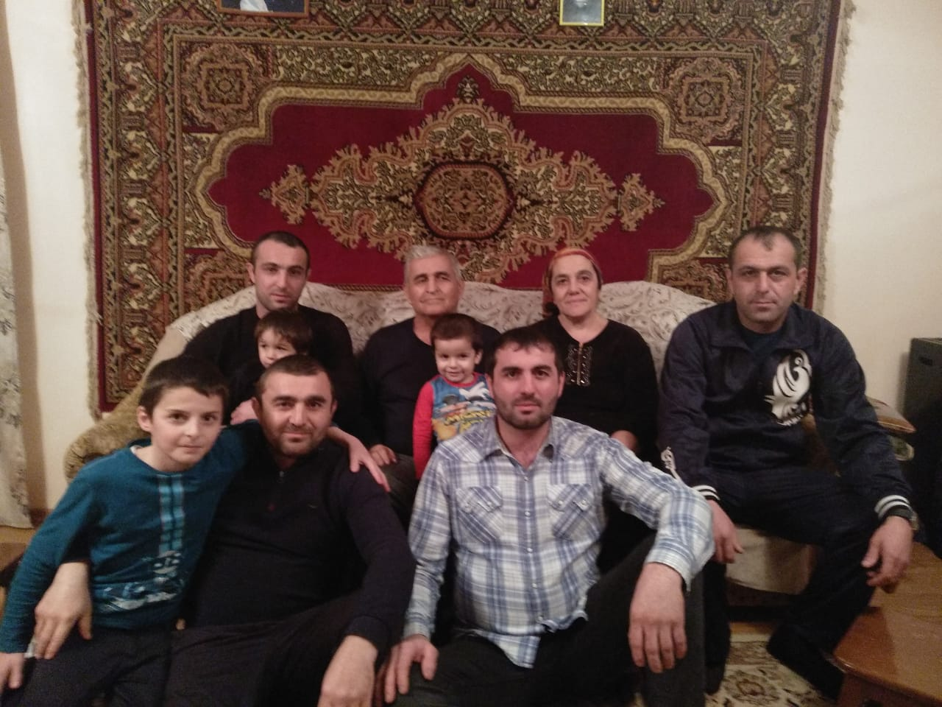

**2. РОДОСЛОВНАЯ МОЕЙ СЕМЬИ**

|  |  |  |  |  |  |  |  |
| --- | --- | --- | --- | --- | --- | --- | --- |
| **1 ПОКОЛЕНИЕ** |  |  | **Брат**  Айнутдин,  2001 г.р. | **Брат**  Садрутдин,  2004 г.р. | **Брат**  Алавутдин,  2008 г.р. | **Я**  **Хадижат,**  **2014 г.р.** |  |
|  |  |  |  |  |  |  |  |
| **2 ПОКОЛЕНИЕ** |  |  |  | **Папа:**  Миятлиев Кагир,  1978 г.р.  (военнослужащий) | **Мама:**  Миятлиева Кумсият,  1978 г.р.  (педагог) |  |  |
|  |  |  |  |  |  |  |  |
| **3 ПОКОЛЕНИЕ** |  | **Бабушка:**  Миятлиева Умжат,  1957 г.р.  (санитарка) | **Дедушка:**  Миятлиев Имамутдин,  1953 г.р.  (строитель - прораб) |  |  | **Дедушка:**  Гаджимурзаев Гаджимурза,  1951-2020 гг.  (педагог) | **Бабушка:** Гаджимурзаева Баканай,  1954 г.р.  (педагог) |
|  |  |  |  |  |  |  |  |
| **4 ПОКОЛЕНИЕ** |  |  | **Прадедушка:**  Миятлиев Миятли  (табунщик) | **Прабабушка:** Миятлиева Умрагиль, 1922 г.р.  (доярка) |  | **Прадедушка:**  Мугутдин,  1982-2004 гг.  (плотник) | **Прабабушка:**  Ажий,  1930-2020 гг.  (доярка) |
|  |  |  |  |  |  |  |  |
| **5 ПОКОЛЕНИЕ** |  | **Прапрадедушка:**  Миятлиев Кагир  (извозчик) | **Прапрабабушка:**  Миятлиева Апа  (колхозница) |  | **Прапрадедушка:**  Абжаппар  (плотник) | **Прапрабабушка:**  Сайгибат |  |
|  |  |  |  |  |  |  |  |
| **6 ПОКОЛЕНИЕ** |  | **Прапрапрадедушка:**  Миятлиев Миятли  (озден) |  | **Прапрапрадедушка:**  Гаджимурза  (озден) | **Прапрапрабабушка:**  Разият |  |  |
|  |  |  |  |  |  |  |  |
| **7 ПОКОЛЕНИЕ** |  |  |  | **Прапрапрапрадедушка:**  Джанмурза |  |  |  |
|  |  |  |  |  |  |  |  |

**3. ИСТОРИЯ СТРАНЫ В БИОГРАФИЯХ МОИХ ПРЕДКОВ**

В моей родословной нет людей, вершивших судьбу России. Но среди них были достойные, уважаемые люди, с по-своему интересными биографиями. И мне важно сохранить память о них для будущих поколений.

**Папа:** Миятлиев Кагир Имамутдинович, 1978 г.р.

В 1993 году окончил 9 классов СОШ № 1 с.Н-Казанище.

В 1997 году окончил Махачкалинский строительный техникум, по специальности: «Строитель - финансист».

С 2004 года работает военнослужащим, контрактной службы г.Шали Чеченской Республики.

**Мама:** Миятлиева Кумсият Гаджимурзаевна, 1978 г.р.

В 1995 году окончила СОШ № 1 с.Н-Казанище.

В 2000 году окончила Дагестанский государственный университет, по специальности: «Дагестанской филологии».

В 1999-2000 г.г. работала учителем в СОШ № 4 г.Махачкала.

В 2000-2001 г.г. работала учителем в СОШ № 13 г.Буйнакск.

С 2003 года работает в МБОУ «Нижнеказанищенский многопрофильный лицей», учителем родного языка и литературы, русского языка и литературы.

**Дедушка по линии папы:** Миятлиев Имамутдин Миятлиевич, 1953 г.р.

Окончил Махачкалинский строительный техникум.

С 1961 по 2000 г. работал в ПМК № 313 г.Буйнакск, мастер прораб.

**Бабушка по линии папы:** Миятлиева Умжат Гаджиевна, 1957 г.р.

Окончила Финансовый техникум, г.Махачкала.

Работала санитаркой в Пансионате «Милосердие», теперь на пенсии дома, воспитывает нас любимых внуков.

**Дедушка по линии мамы:** Гаджимурзаев Гаджимурза Мугутдинович, 1951 г.. В 2020 году мы потеряли нашего любимого деда.

Он окончил математический факультет ДГУ, г.Махачкала.

В 1978-1979 г.г. работал учителем математики в СОШ с.Кадар.

С 1979-2004 г. работал учителем математики, военруком СОШ № 1 с.Н-Казанище.

**Бабушка по линии мамы:** Гаджимурзаева Баканай Запировна, 1954 г.г.

Окончила СОШ № 2 с.Н-Казанище.

В 1976 г. окончила Буйнакское педагогическое училище, по специальности «Дошкольное воспитание».

С 1976 – 2020 г. работала воспитателем МБДОУ «Детский сад «Солнышко» общеразвивающего вида, теперь на пенсии воспитывает любимых внуков.

**Прадедушка по линии папы:** Миятлиев Миятли Кагирович.

Работал колхозником – табунщик. Управлял перегоном колхозного табуна.

**Прабабушка по линии папы:** Миятлиева Умрагиль, 1922 г.р.

Работала дояркой, потом поваром в детском саду с.Н-Казанище.

**Прадедушка по линии мамы:** Гаджимурзаев Мугутдин Абжаппарович, 1928-2008 гг.

Работал колхозником – животновод, плотник.

**Прабабушка по линии мамы:** Гаджимурзаева Ажий Пахруевна, 1930-2020 гг.

Работала колхозницей – звеновой, доярка.

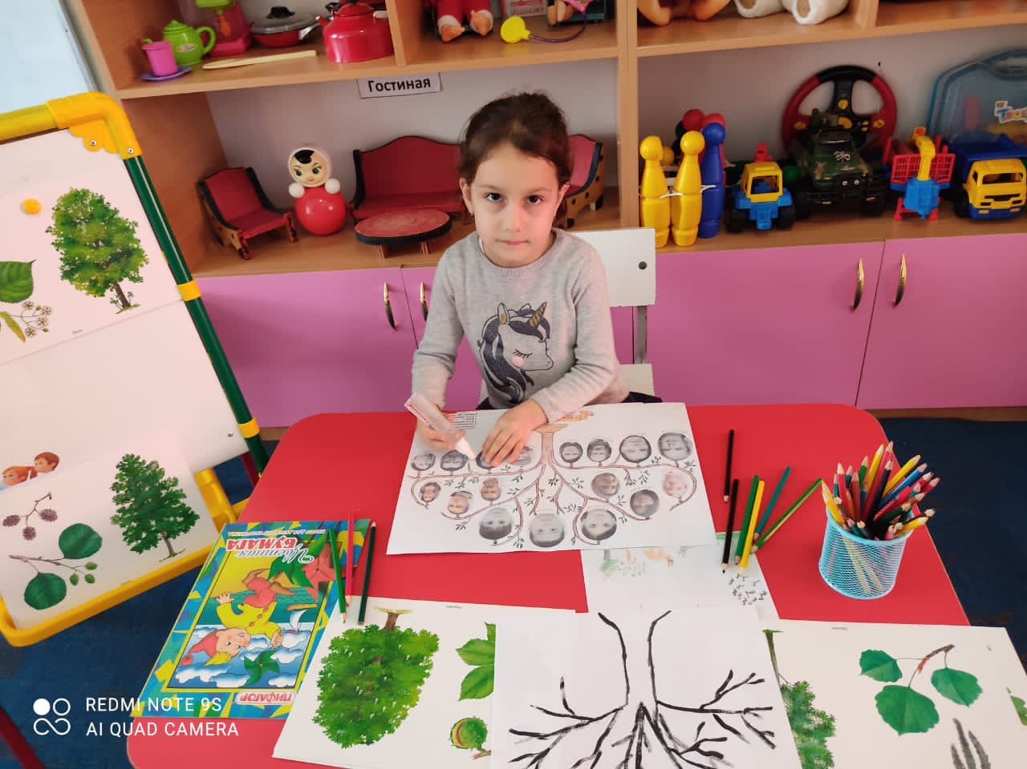

**ПЕРЕВОД ДИАЛОГА С ДЕДУШКОЙ ИМАМУТДИНОМ**

**Дедушка** *(Миятлиев Имамутдин):*

-Поговорим о наших предках, чем они занимались, как жили, да?

**Хадижат:**

- Да

**Дедушка** *(Миятлиев Имамутдин):*

- Говорили, что мы родом от кипчаков. Во времена русского царя прадедушка Кагир работал на беев. После образования колхозов работал извозчиком двух телег, так как был очень сильный мужчина. Его жена Апа работала на полях: полола, косила, собирала урожай. Мой отец Миятли был табунщиком колхоза, руководил перегоном колхозных лошадей в зимние и летние стойла. После выхода на пенсию работал сторожем в колхозных садах. Мама Умрагиль тоже была колхозницей: сначала работала дояркой в местности «Боюнтюп», была звеноводом, затем работала поваром в сельском ясли – саде.

- В 1961 году я пошел в школу, после окончания которой поступил в махачкалинский строительный техникум. Затем начал работать в ПМК №313 мастером. В это время меня призвали в армию, где я служил в строительном батальоне. Через два года, когда вернулся с армии, я продолжил свою работу в ПМК №313. В последующие годы я стал прорабом, начальником участка, главным инженером. Таким образом, вся моя жизнь была посвящена строительству.

- После возвращения из армии я женился, купил квартиру и жил в городе Буйнакск. Отец и дедушка жил в селе и ухаживали за садом и огородом. Выращивали крупный чеснок. Невозможно было найти в саду ни одного сорняка, все было ухожено и чисто. И это все несмотря на то, что раньше никто и не мог мечтать о сегодняшних способах полива сада. Люди помогали друг другу провести по канавам воду, поддерживали друг друга, поэтому жили в согласии. До сих пор в нашем саду растут деревья, которым уже почти 100 лет. Были ещё два, они высохли, и их пришлось срубить. Но оставшиеся до сих пор стоят и плодоносят не хуже молодых деревьев. И мы ухаживаем за ними.

**Хадижат:**

- Дада, что означает наша фамилия «Миялиев»?

**Дедушка** *(Миятлиев Имамутдин):*

- Наша фамилия?

**Хадижат:**

- Да.

**Дедушка** *(Миятлиев Имамутдин):*

- Наш предок был руководителем тысячного войска в царской армии. Отсюда пошло и имя тухума «минг атлы», что в переводе «тысяча всадников». От них продолжился род Кагира, Миятли.

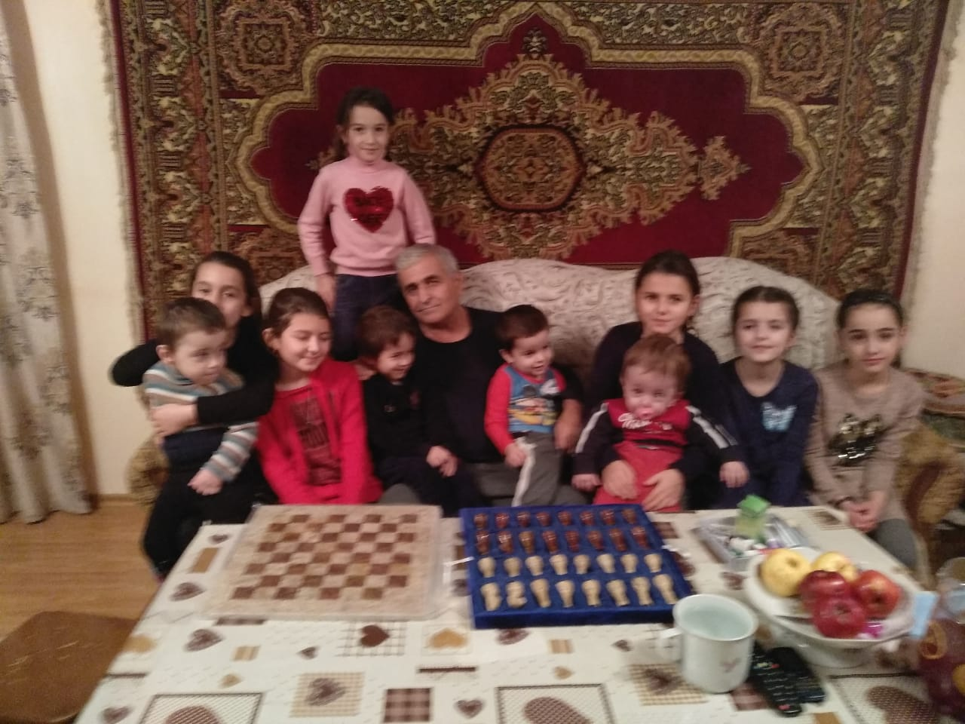

**4. ПРОИСХОЖДЕНИЕ ФАМИЛИЙ МОЕЙ РОДОСЛОВНОЙ**

В конце XIX – в начале XX века общество начинает уделять настолько большое внимание изучению имен собственных, что об антропонимах появляются специальные работы. В настоящее время насчитывается значительное количество исследований, посвященных именованиям дагестанских людей различных эпох, появились словари имен, фамилий и псевдонимов.

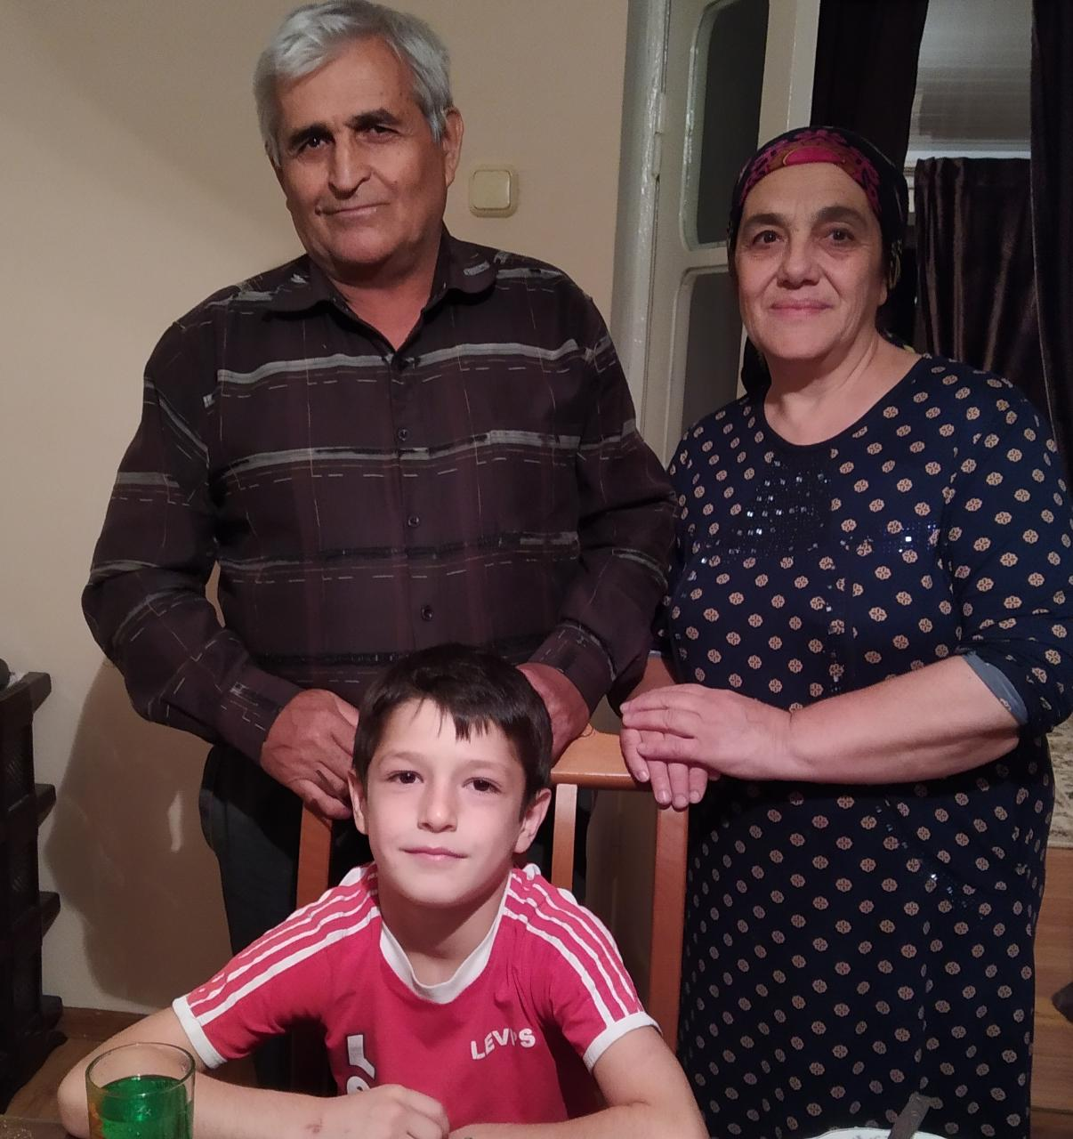Я решила провести собственное исследование происхождения фамилий моего рода. Ведь изучение фамилий позволяет полнее представить исторические события последних столетий, равно как и историю науки, литературы, искусства. Фамилии – своего рода живая история. Ошибочно думать, будто это относится только к фамилиям выдающихся людей – история трудовых семей ничуть не менее интересна.

**Фамилия «Миятлиев»** образовалась в результате ассимиляции звуков в двух кумыкских словах «минг», «атлы», что в переводе означает тысяча всадников.

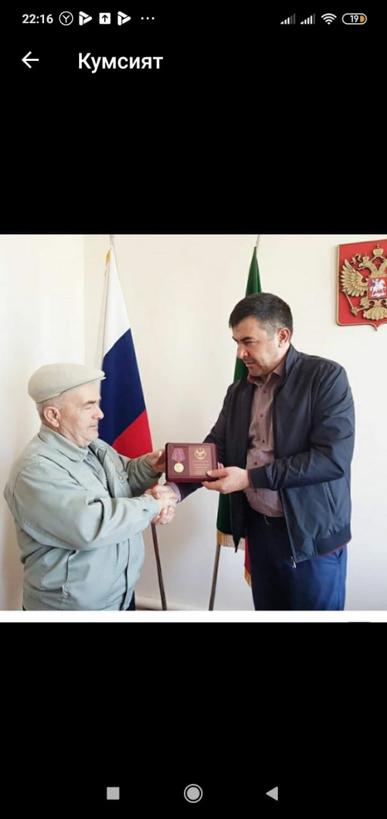Прапрадедушка Миятли был начальником тысячного войска царской армии. Отсюда его прозвали «Минг атлы», и из года в год оно преобразовалось в «Миятли».

**Фамилия «Гаджимурзаев»** восходит из Канадей (Ульяновская область). В актах городища Пересечен - крепостной Стоян Гаджимурзаев (1577). Латиницей - Gadzhimurzaiev или прозвище Гаджимурза.

**5. ТОЛКОВАНИЕ ИМЁН МОЕЙ РОДОСЛОВНОЙ**

Во все эпохи имена играли существенную роль в общении людей. Поэтому и невозможно представить лексику какого-либо языка без имен собственных; изучение истории языка должно включать и изучение их истории.

В наши дни имя человеку обычно дают его родители. Но так было не всегда. Раньше ответственным делом выбора имени ведала мечеть.

В начале двадцатого века традиция наречения младенца стала постепенно забываться, и своим именем дети обязаны вкусу старших или, как это ни странно звучит, меняющейся моде. И на свет появились люди со странными именами. Порой родители доходили до того, что услышанное где-то незнакомое слово только из-за того, что оно им понравилось, становилось именем горячо любимого ребенка.

А ведь от имени человека зависит очень многое. Имя несет в себе разную информацию, и даже существует мнение, что оно влияет на характер, образ мыслей и поведение персоны. Объясняется это тем, что звуки, составляющие имя, воздействуют на сознание индивидуума.

**Айнутдин** - луна (Ай) религии (Дин)

**Садрутдин** - Садр – «предводитель» + Дин – «религии (ислам)».

**Алавутдин** - верный слуга Аллаха или религии (Дин)

**Умжат** - Умм/Умма – народ, нация, сообщество; исламский мир

**Кагир** - сильный, мощный, покоряющий

**Хадижат** - ребенок, родившийся раньше срока

**Кумсият** – добрая, отзывчивая

**Баканай** - луна (Ай) министра (Бакан).

**Имамутдин** - сдержанный, прагматичный, уверенный в себе, усердный, жизнерадостный, осторожный.

**Гаджимурза** - желание, стремление

**Ажий** - мать; старшая сестра; тётушка; бабушка.

**Умрагиль** - ать Рахиля». Рахиль была супругою пророка Якуба и матерью пророка Юсуфа

**Миятли** - «правитель» или «наместник».

**Мугутдин** - защитник религии (Дин)

**Сайгибат** - Сайг + Хибат= «дар ювелира»

**Апа** - сестра

**Разият** - приятная

**Джанмурза** - Джан – «душа» + Мурза/Мирза – «принца».

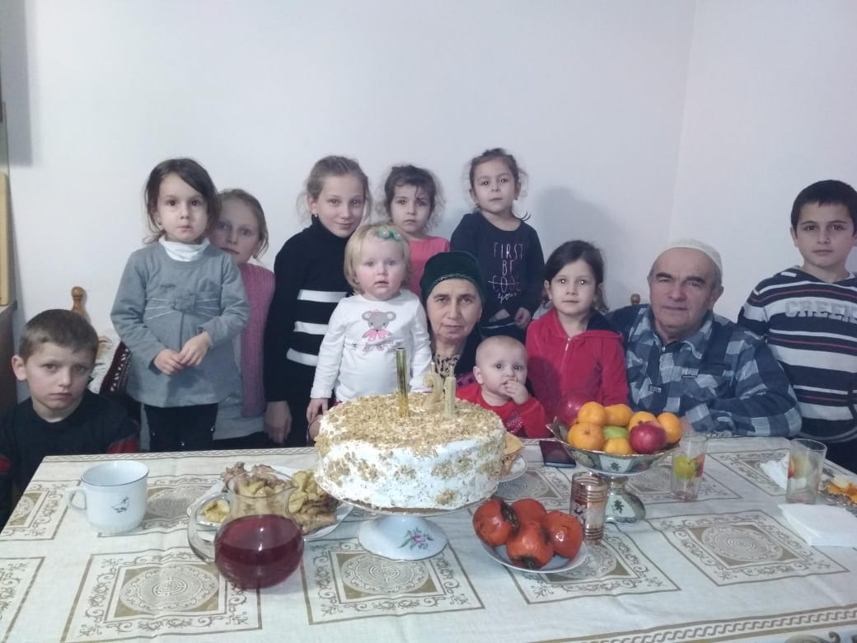

**ВЫВОДЫ**

Работая над исследовательской работой, я выполнила все поставленные мною задачи. Составила генеалогическое древо. Изучила происхождение имён и фамилий своего рода. Узнала, что в моей родословной присутствует большинство имён о котором я даже не знала.

Данная работа может иметь продолжение. Мне хотелось бы глубже исследовать своё генеалогическое древо. Сделать его ветви более разветвлёнными (указать более дальних родственников). Поработать с архивными документами, установить историю возникновения фамилии Гаджимурзаевых.

Я надеюсь, что составленная родословная моей семьи будет иметь продолжение. И мои дети будут помнить свои корни, имена своих прародителей, знать, что сделал каждый конкретный предок для своей семьи, для своей страны.

**ИСТОЧНИКИ**

1. Семейный архив Миятлиевых
2. Семейный архив Гаджимурзаевых
3. Интернет – ресурсы. Словарь мусульманских имён.